**Благоустройство общественной территории: установка осветительных приборов на детской и спортивной площадке в районе дома 5 на**

**ул. Мелиоративной городского округа Кохма**

Инициативный проект по благоустройству детской и спортивной площадки (установка осветительных приборов) в районе дома 5 на ул. Мелиоративной городского округа Кохма, количество благополучателей – 2000 человек, стоимость проекта, согласно предоставленной смете – 736 416,28 руб. рублей, предусмотрено трудовое и финансовое участие жителей и спонсоров: ИП Кочетов А.В., планируемые сроки реализации проекта – 2024 год.

Прилагается дизайн-проект:



Предложения и (или) замечания по данному проекту принимаются управлением строительства и жилищно – коммунального хозяйства администрации городского округа Кохма по электронной почте: [stroygkh@kohma37.ru](mailto:stroygkh@kohma37.ru), контактный телефон 55-47-87, график работы: пн. – чт. с 8-30 до 17-30, пт. с 8-30 до 16-30, сб., вс. - выходной.

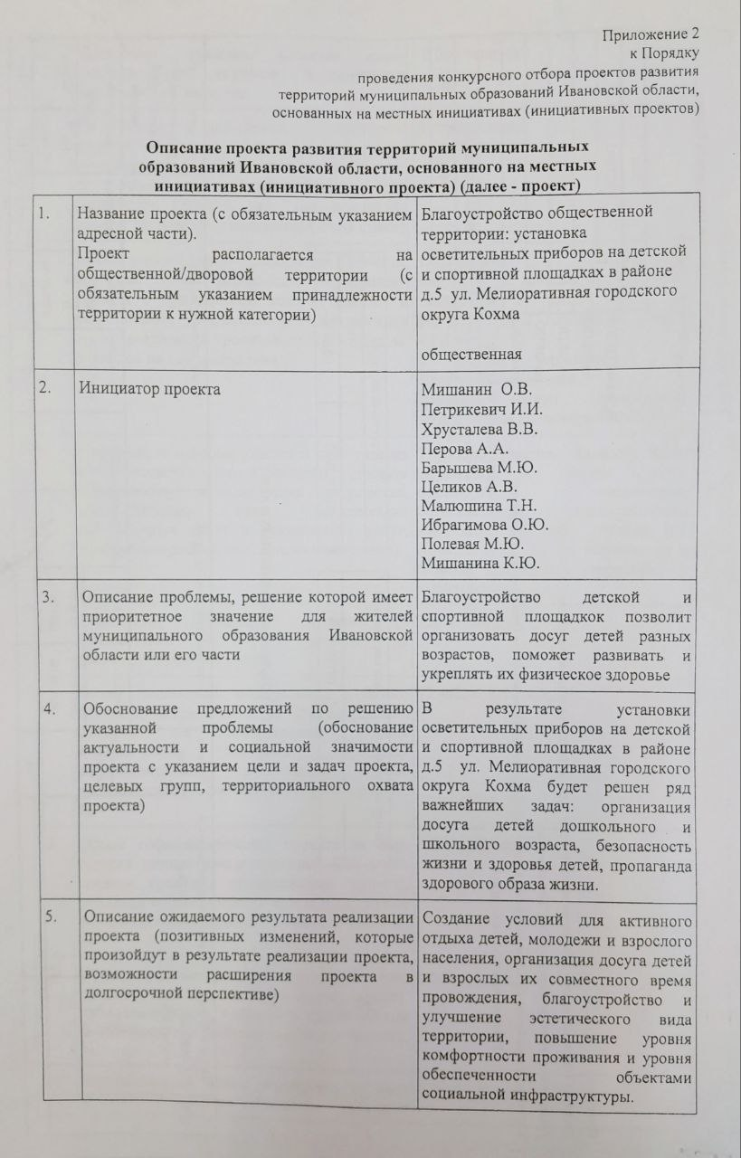

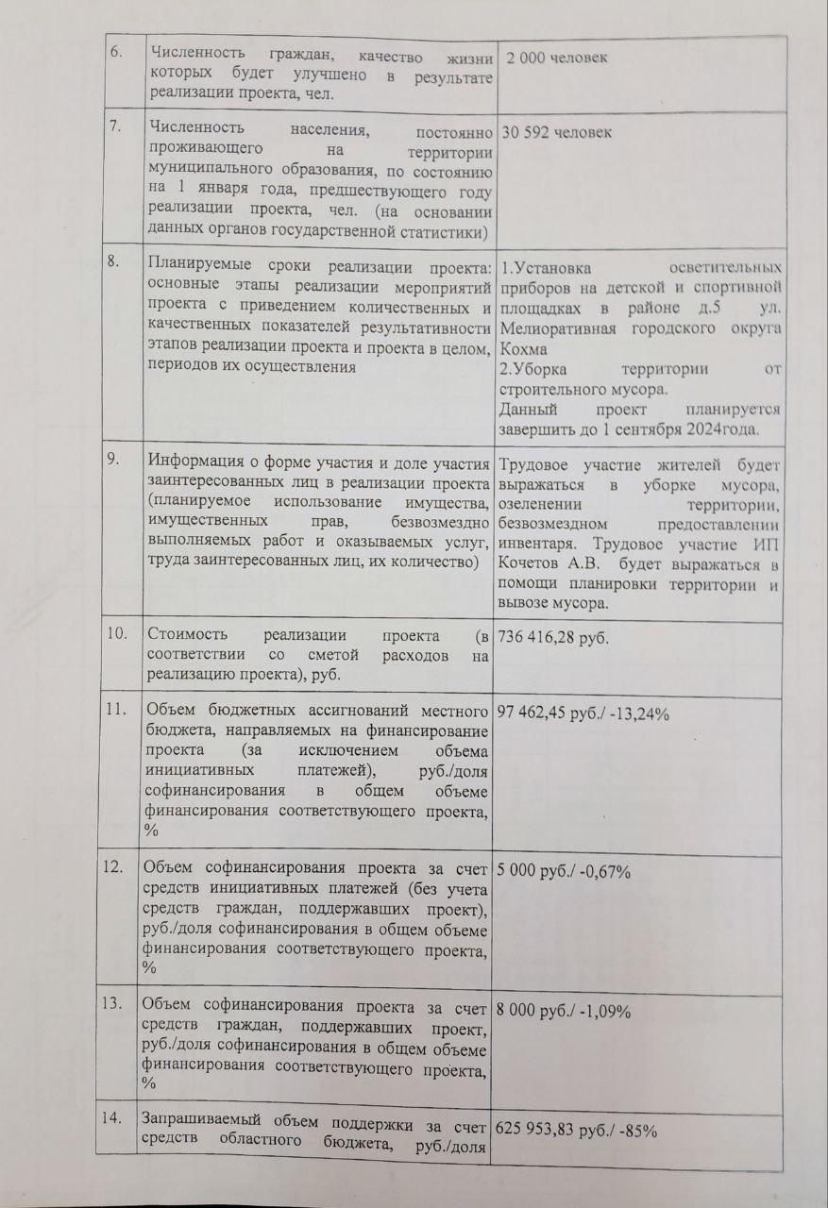

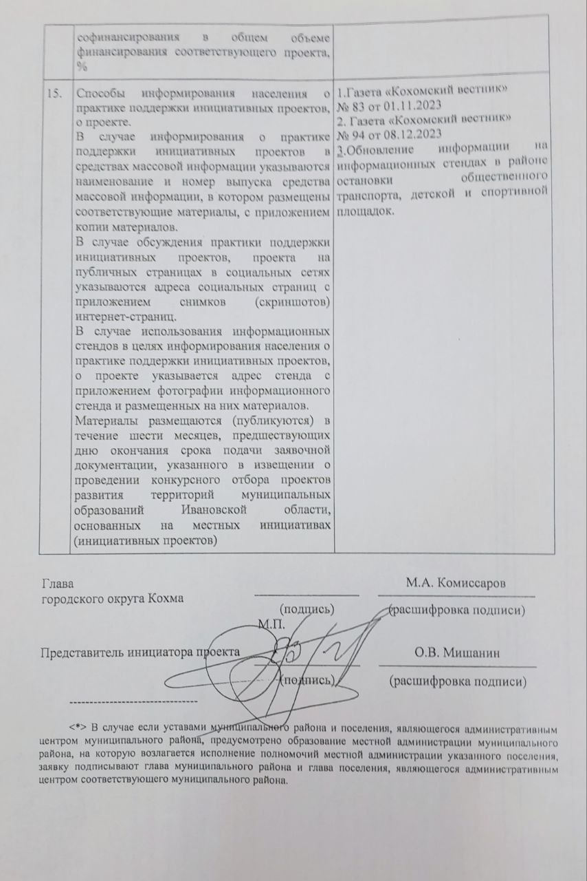

Фото до благоустройства территории

